|  |  |
| --- | --- |
| Gerb-BMSTU_01 | **Министерство науки и высшего образования Российской Федерации**  **Федеральное государственное бюджетное образовательное учреждение**  **высшего образования**  **«Московский государственный технический университет**  **имени Н.Э. Баумана**  **(национальный исследовательский университет)»**  **(МГТУ им. Н.Э. Баумана)** |

ФАКУЛЬТЕТ \_\_\_\_\_\_\_\_\_\_\_\_\_\_\_«Информатика и системы управления»\_\_\_\_\_\_\_\_\_\_\_\_\_\_\_\_\_\_\_\_\_\_\_\_

КАФЕДРА \_\_\_\_\_\_ «Программное обеспечение ЭВМ и информационные технологии»\_\_\_\_\_\_\_\_\_\_\_

**Лабораторная работа № 3**

|  |  |
| --- | --- |
| **Дисциплина** Экономика программной инженерии  **Тема** \_«Оптимизация параметров проекта. Выравнивание загрузки ресурсов. Учет периодических задач. Минимизация критического пути»\_  **Студент** \_Ильясов И.М.\_  **Группа** \_ИУ7-83Б\_  **Преподаватель** \_Барышникова М.Ю., Силантьева А.В.\_ |  |

Москва, 2021 г.

**Основное задание лабораторной работы**

**Содержание проекта:** команда разработчиков из 16 человек занимается созданием карты города на основе собственного модуля отображения. Проект должен быть завершен в течение 6 месяцев. Бюджет проекта: 50 000 рублей.

**Задание 1. Выравнивание загрузки ресурсов в проекте:**

В соответствии с первым заданием в проекте была произведена ликвидация перегрузки ресурсов при помощи автоматических параметров выравнивания (рисунок 1). Автоматическое выравнивание работает следующим образом: задачи, в которых задействованы перегруженные ресурсы, смещаются, при этом первыми на выполнение ставятся критические задачи необходимые для успешного завершения проекта.

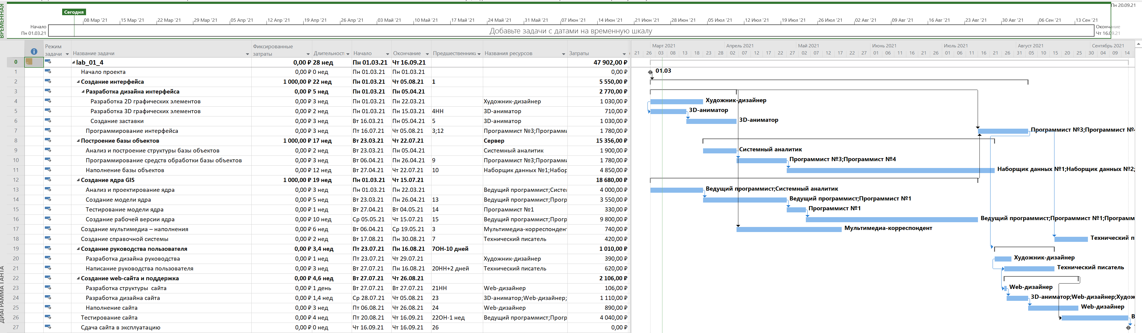

Рисунок 1 – Ликвидация перегрузки ресурсов в проекте

**Задание 2. Учет периодических задач в плане проекта:**

В план проекта было занесено проведение еженедельных совещаний по средам с 10 до 11 утра.

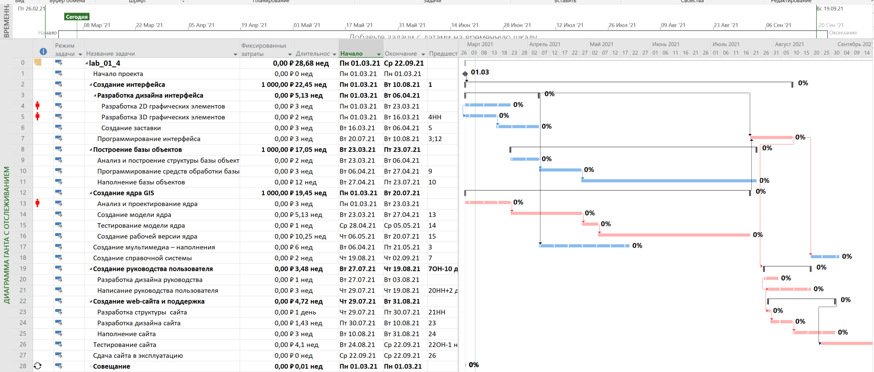

Рисунок 2 – Создание нового события с совещаниями

К совещанию были привлечены следующие ресурсы:

* 3D-аниматор;
* Web-дизайнер;
* ведущий программист;
* мультимедиа-корреспондент;
* системный аналитик;
* технический писатель;
* художник-дизайнер.

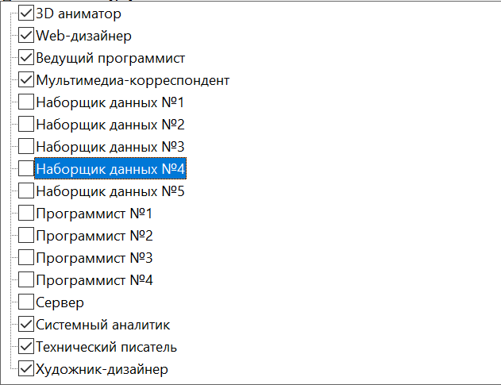

Рисунок 3 – Привлечение ресурсов к совещанию

Ниже приведен снимок экрана, на котором видны назначенные ресурсы для совещаний.

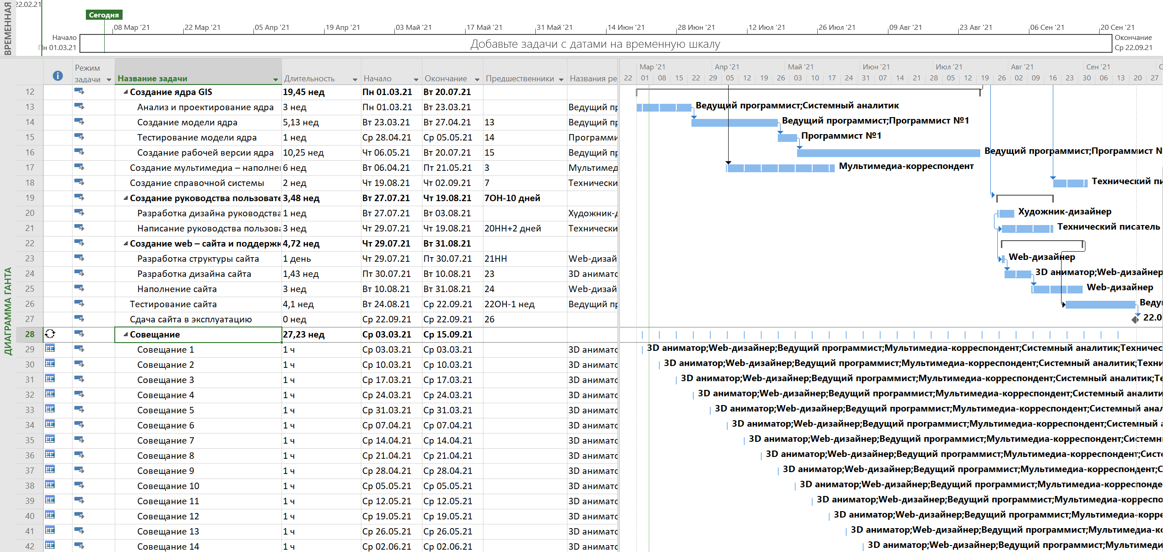

Рисунок 4 – Общее состояние проекта после добавления совещаний

В результате добавления новой повторяющейся задачи появились перегрузки у следующих ресурсов:

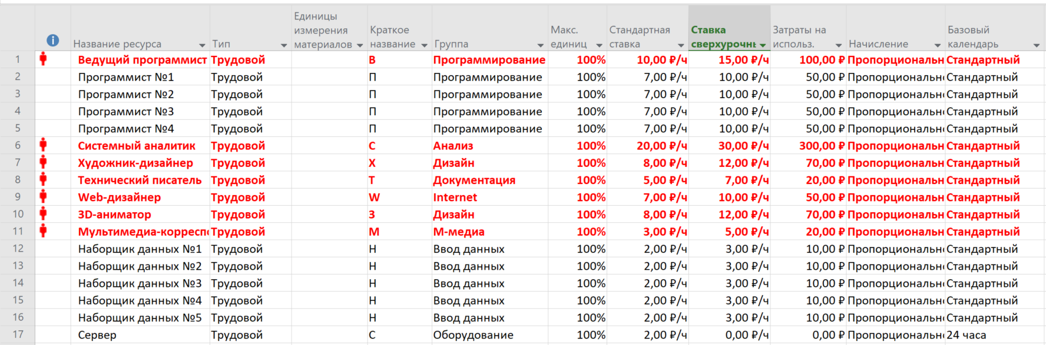

Рисунок 5 – Демонстрация перегрузок у ресурсов после добавления их в совещания

После этого была устранена перегрузка ресурсов путем использования автоматического выравнивания использования ресурсов.

Также была проведена оптимизация финансовых параметров проекта (был добавлен дополнительный профиль в «листе ресурсов» для каждого ресурса, который использовался в случае проведения совещаний, – затраты в данном случае выставлялись равными 0).

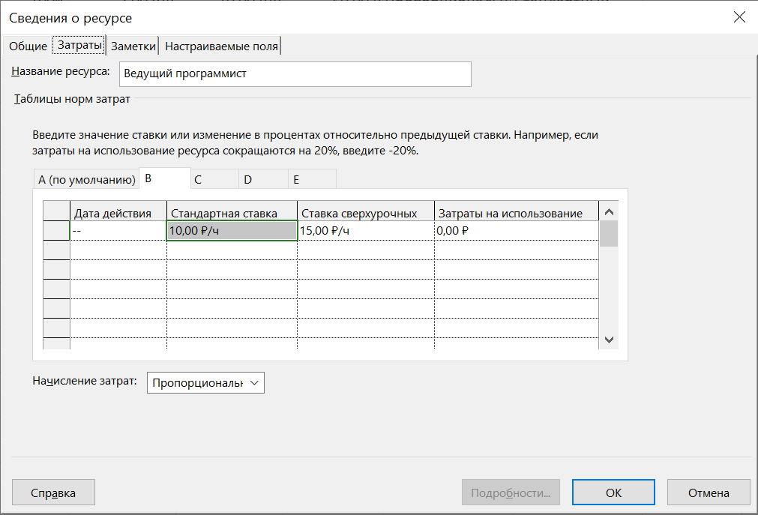

Рисунок 6 – Оптимизация финансовых параметров проекта путем создания нового профиля

После создания нового профиля с нулевыми затратами на использование в рамках совещаний было произведено изменение таблицы норм затрат на новый профиль для оптимизации финансовой составляющей проекта.

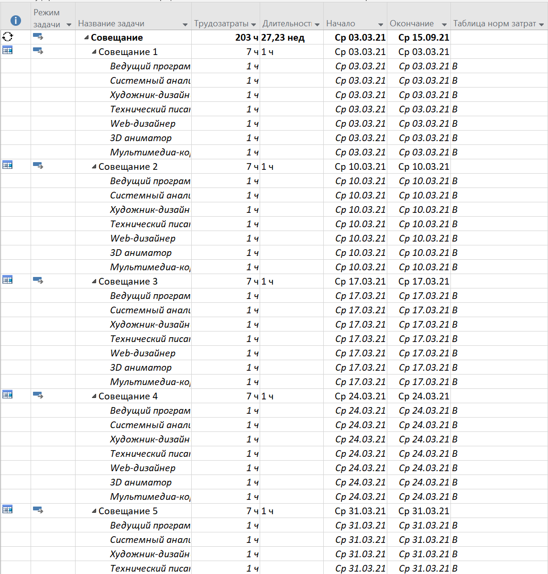

Рисунок 7 – Изменение таблицы норм затрат для дальнейшей оптимизации финансовой составляющей проекта

Проведенная оптимизация приведена ниже (затраты были уменьшены с 67 тысяч рублей до 49.7 тысяч рублей).

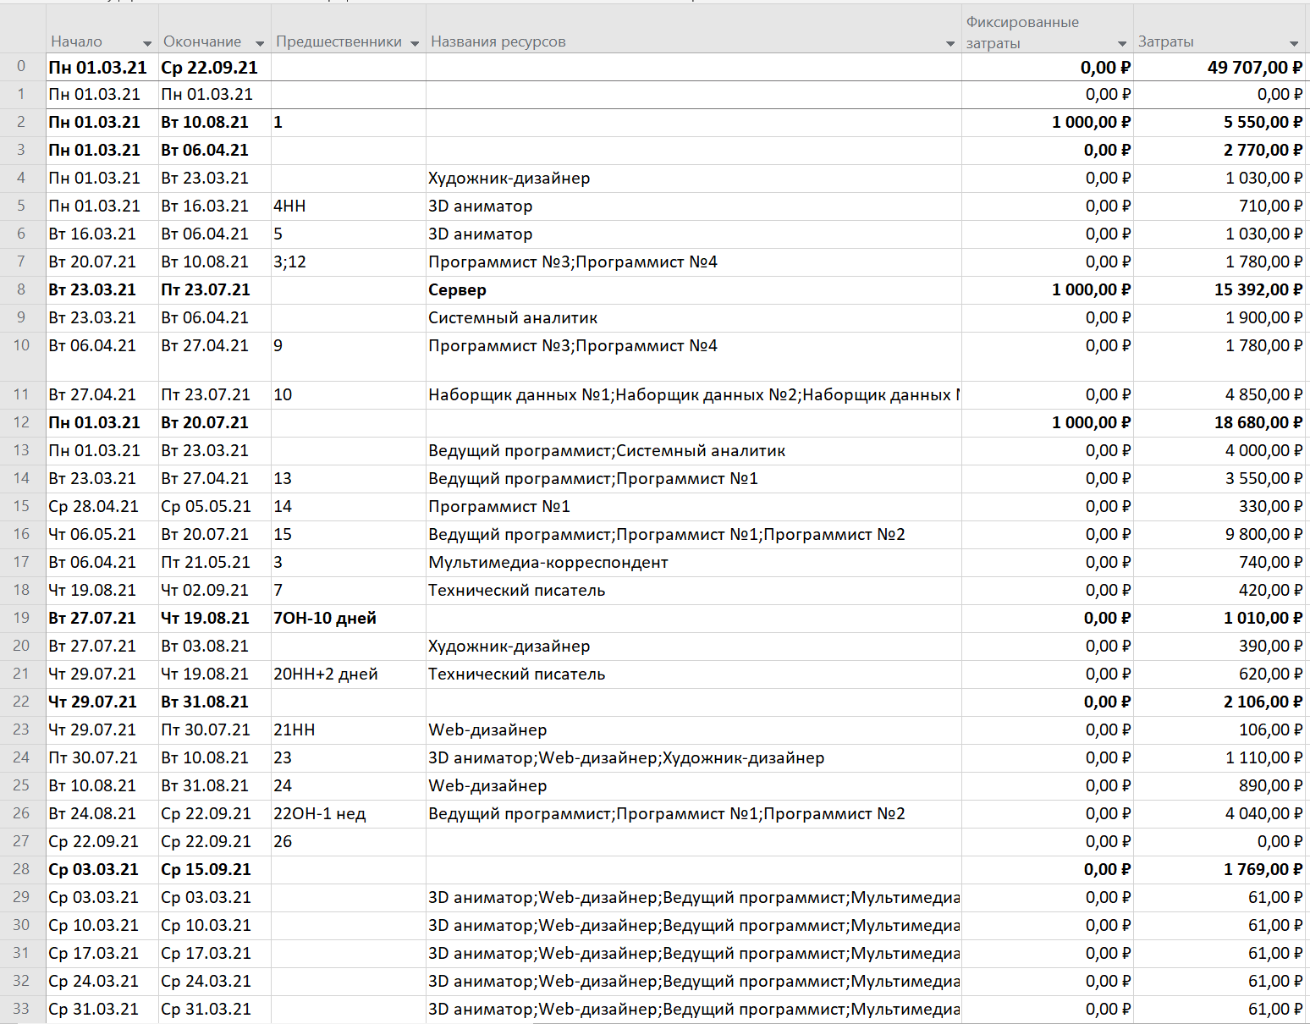

Рисунок 8 – Результат проведенной финансовой оптимизации проекта

**Задание 3. Оптимизация критического пути:**

На рисунке ниже приведен критический путь проекта до оптимизации. Как можно увидеть, проект завершается 22 сентября 2021 года.

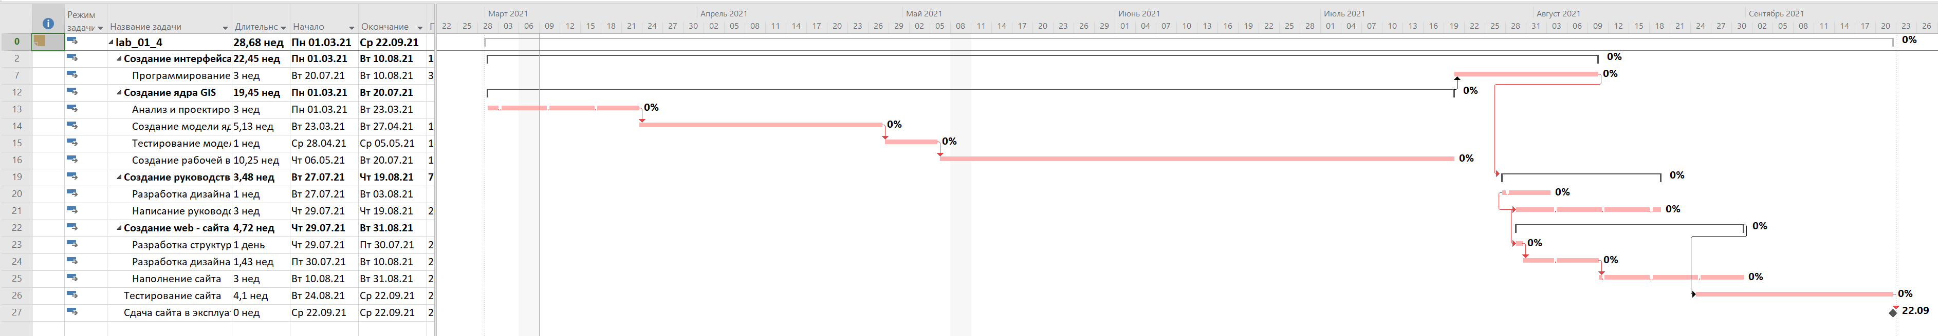

Рисунок 9 – Критический путь проекта до оптимизации

Далее была произведена оптимизация критического пути следующими способами:

* на все задачи, связанные с программированием (кроме «анализ и проектирование ядра») были задействованы все имеющиеся ресурсы этой сферы – задействовались программист №1, программист №2, программист №3, программист №4 и ведущий программист;
* в результате выполнения первого пункта было видно, что после выполнения последней важной задачи проекта – «сдача сайта в эксплуатацию» – совещания продолжали проводить, хотя в них не было надобности; все ненужные совещания были удалены (после 14 июля).

Общее состояние проекта после проведенной оптимизации показано ниже.

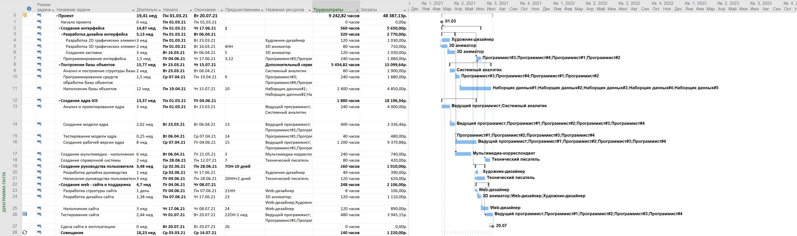

Рисунок 10 – Общее состояние проекта после проведенной оптимизации

На рисунке 11 приведены оставшиеся совещания в рамках проекта, которые проводятся по 14 июля 2021 года.

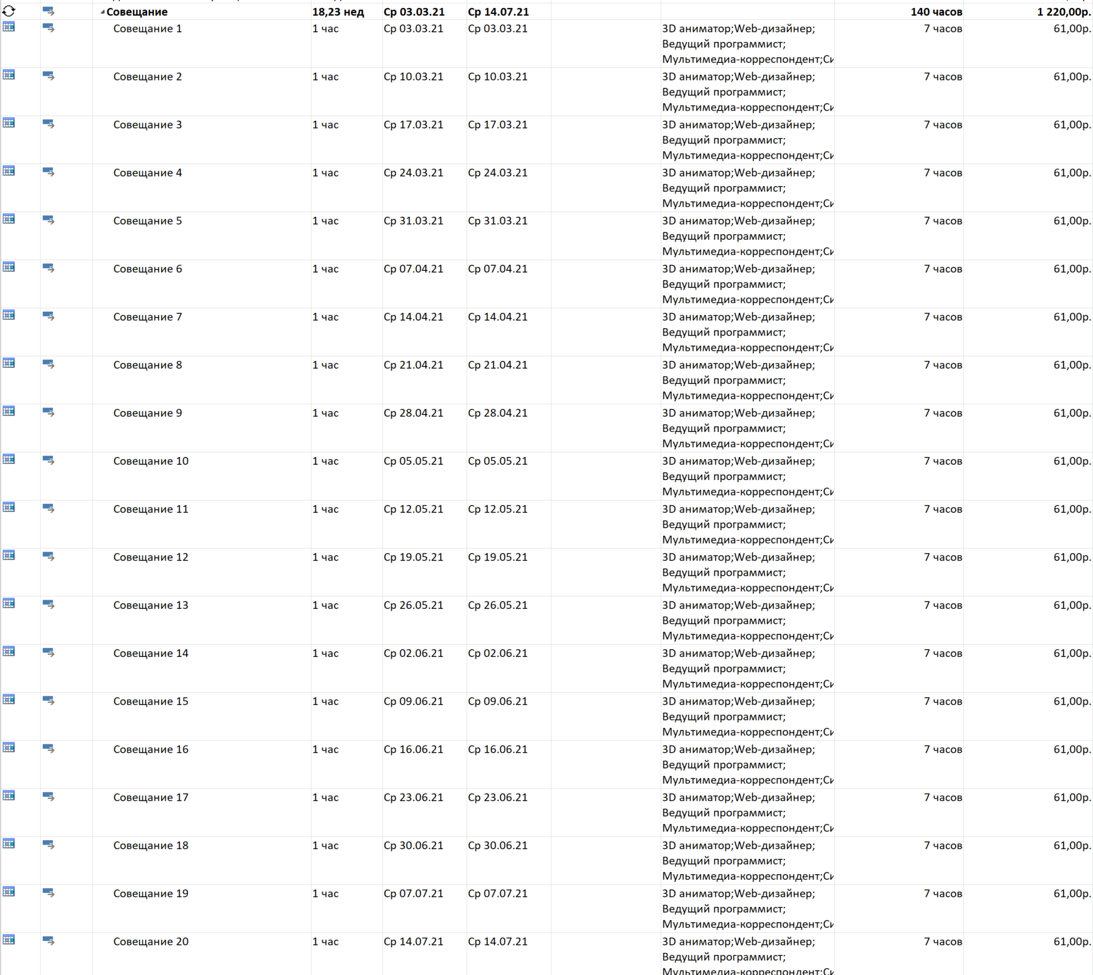

Рисунок 11 – Оставшиеся совещания

При этом, как видно ниже, проект завершается 20 июля 2021 года после сдачи сайта в эксплуатацию.



Рисунок 12 – Полученные сроки завершения проекта

В результате затраты на проект составили 48 387,13 рублей, а длительность составила 19,41 недель.



Рисунок 13 – Итоговые значения затрат и длительности

Полученный критический путь приведен на рисунке 14.

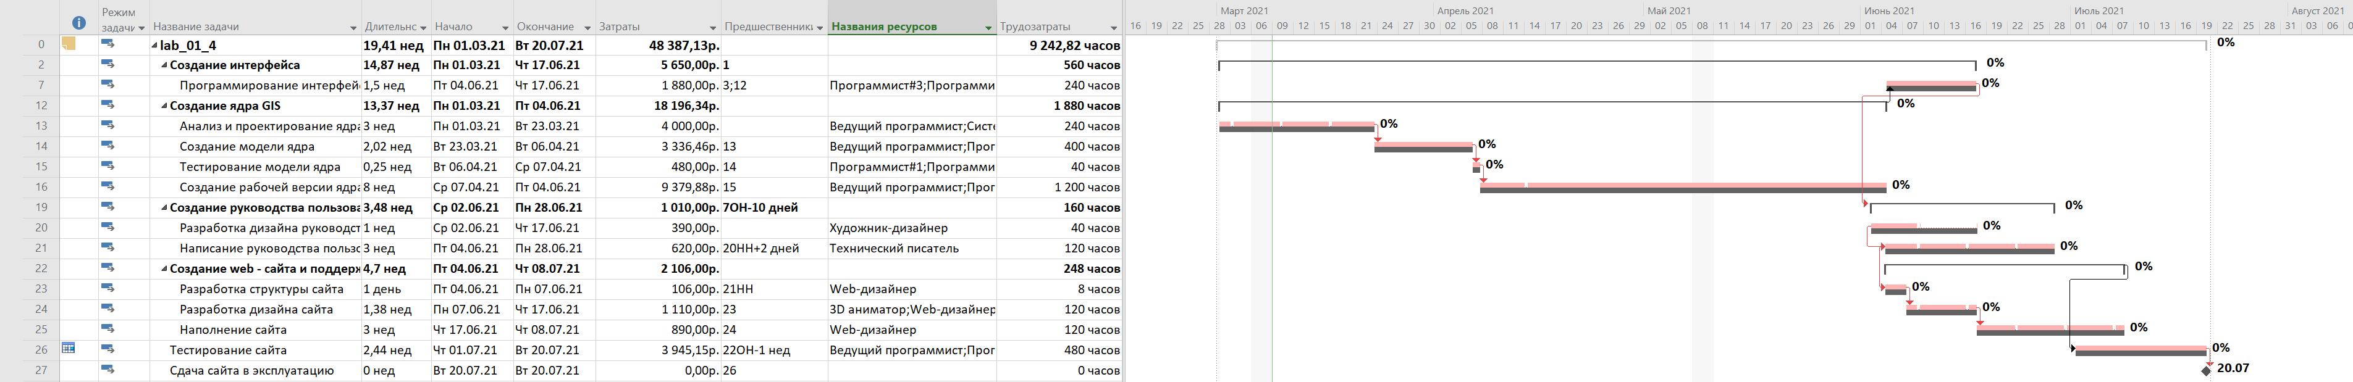

Рисунок 14 – Полученный критический путь

Статистика затрат приведена ниже на рисунке 15 – почти половина бюджета ушла на группу «Программирование». Второй по размеру затрат является группа «Аренда», в рамках которой производится аренда дополнительного сервера.

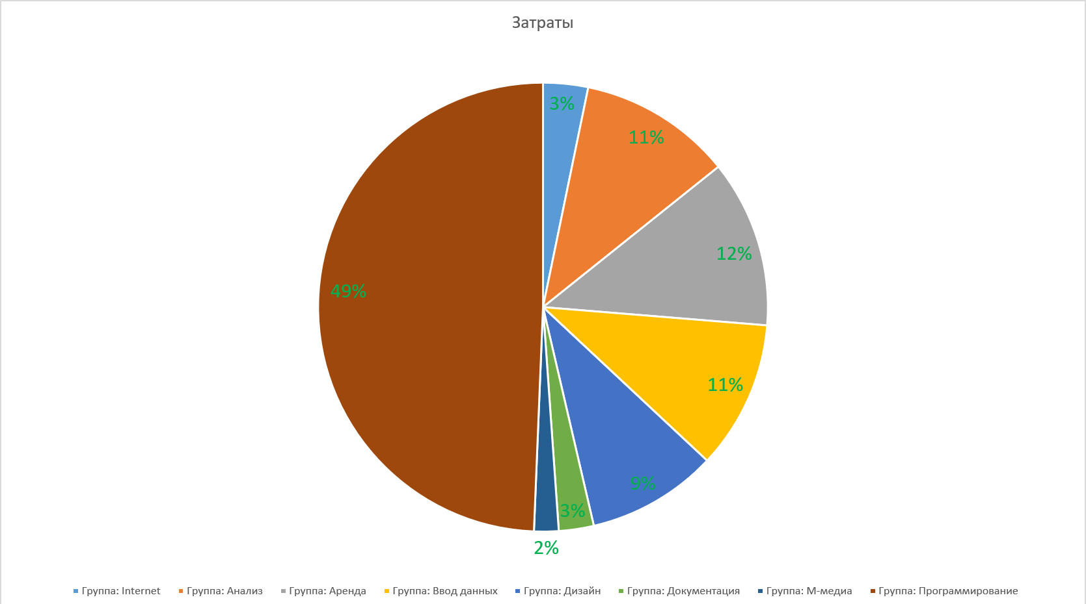

Рисунок 15 – Диаграмма затрат

Статистика трудозатрат для ресурсов не претерпела сильных изменений в сравнении с лабораторной работой №2 – самыми трудозатратными группами остались «Программирование» и «Аренда».

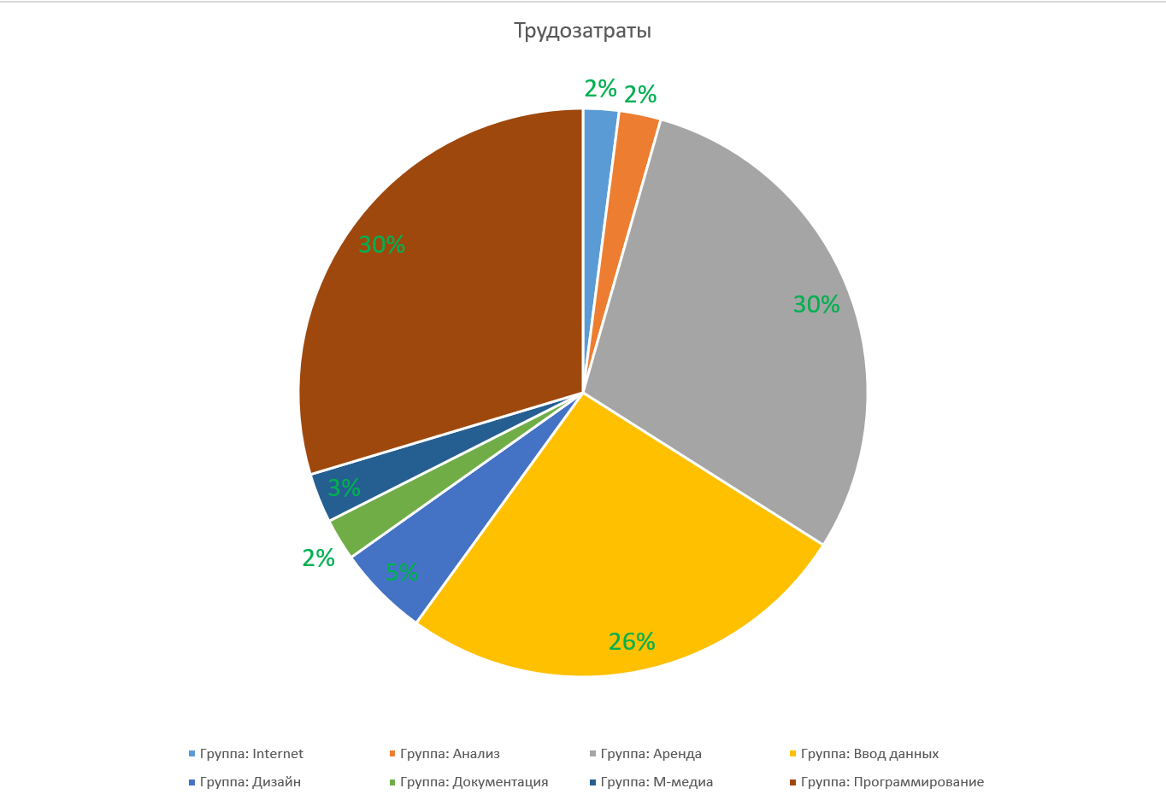

Рисунок 16 – Диаграмма трудозатрат

После получения приведенных выше диаграмм было произведено сохранение базового плана проекта через «Проект» - «Задать базовый план». Заданный базовый план задается для всего проекта, что видно на рисунке 17.

**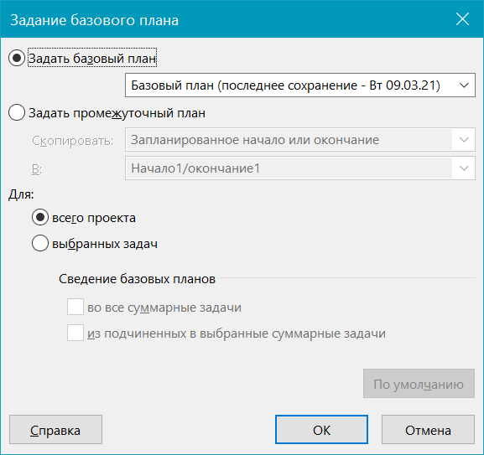**

Рисунок 17 – задание базового плана

**Вывод:**

В ходе выполнения лабораторной работы №3 была изучена программа Microsoft Project 2019 и отработаны навыки ее использования для оптимизации временных и финансовых показателей проекта.

В результате была проведена успешная оптимизация проекта и было получено, что проект можно закончить 20 июля с бюджетом 48 387,13 рублей. Оптимизация была достигнута путем удаления лишних совещаний, выходящих за срок сдачи проекта, и перераспределением имеющихся ресурсов из группы «Программирование». Статистика трудозатрат не изменилась после проведения данной оптимизации – самыми трудозатратными остались те же группы, что и во второй лабораторной работе. При этом наибольшие затраты бюджета составляет оплата работы программистов – на них затрачено почти что 50% имеющегося бюджета.